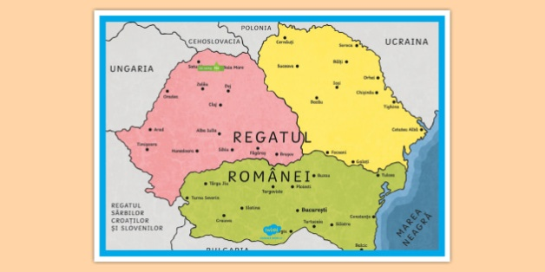
Formarea statului naţional unitar român
Factorii care au dus la formarea statului român :
- Recunoaşterea pe plan internaţional a dreptului la autodeterminare ( dreptul popoarelor de a-şi decide singure soarta )
- Prăbuşirea Imperiului Rus
- Înfrângerea Puterilor Centrale în Primul Război Mondial
- Unirea Basarabiei cu Romania
- Ca urmare a revoluţiei din Imperiul Rus , Basarabia îşi declară autonomia în octombrie 1917. Alege Sfatul Ţării condus de Ion Inculeţ În decembrie se proclamă Republica Democratică Moldovenească. În ianuarie 1918 Moldova declară independenţa faţă de Rusia. La 27 martie 1918 Sfatul Ţării votează la Chişinău unirea Basarabiei cu Romania.
- Unirea Bucovinei cu Romania
- Primul Război Mondial a dus la destrămarea Imperiului Austro-Ungar. În octombrie 1918 la Cernăuţi s-a format Adunarea Constituantă şi Consiliul Naţional Roman condus de Iancu Flondor.
- La 15/28 noiembrie 1918 Congresul General al Bucovinei proclamă Unirea cu Romania
- Unirea Transilvaniei şi a banatului cu Romania
- În septembrie 1918 Partidul Naţional Român adoptă Declaraţia de autodeterminare a românilor
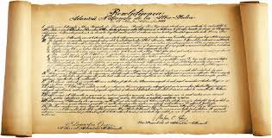
- La 17/30 octombrie se formează Consiliul Naţional Român Central ( 6 membrii din partea Partidului Naţional Român şi 6 membrii din partea Partidului Social-Democrat din Transilvania)
- Negocierile cu guvernul maghiar eşuează
- La 1 decembrie 1918 la Alba Iulia a avut loc o Mare Adunare Naţională la care au participat peste 100000 de români.
- S-a adoptat Rezoluţia Unirii. Documentul prevedea : libertate şi egalitate tuturor naţiunilor din statul român, vot universal pentru toţi cetăţenii, libertate religioasă, libertatea presei, reforma agrară
Pe plan internaţional Romania Mare a fost recunoscută prin Conferinţa de Pace de la Paris (1919-1920)

